**Дата: 08.04.2025 Клас: 3-Б Вчитель: Половинкина О.А.**

**Урок: фізична культура**

**Тема.** **«Супер Маріо». Організаційні вправи. Різновиди ходьби та бігу. ЗРВ на місці. Стрибки у висоту. Вкидання м’яча. Жонглювання. Розвиток швидкості. Рухлива гра «Найкраща пара»**

**Завдання уроку**

1. Вправляти у стрибках у висоту: застрибування на м’які перешкоди.

2. Сприяти розвитку швидкості ударами м’яча о стіну і ловіння його.

3. Навчати техніки вкидання м’яча в ноги партнерові з місця.

4. Навчати основ жонглювання м’ячем.

5. Розвивати спритність рухливою грою «Найкраща пара».

**Інвентар:** свисток, мати, м’ячі футбольні, повітряні кульки. **Сюжет уроку**

Головним героєм уроку буде водопровідник Маріо. Йому потрібно пройти через Грибне королівство, знищуючи солдатів Черепахового короля Купа, щоб урятувати захоплену ним у полон принцесу. На своєму шляху до принцеси Маріо збирає монети і бонуси, б’ючи по блоках зі знаком питання, а також вишукуючи секретні сховки монет у цегляних стінах. Ось такий сміливий Маріо. Він виконує вправи, аби стати сильним, знищити короля Купу та врятувати принцесу. Маріо намагається втекти від надокучливих грибів. Маріо, перейшовши у новий рівень, опиняється під землею, де темно та багато підземних труб. Щоб зібрати ще більше монет та бонусів на своєму шляху, слід подолати труби-перешкоди.

**ХІД УРОКУ**

**І. ПІДГОТОВЧА ЧАСТИНА (12—15 хв)**

**1.Правила техніки безпеки під час занять спортом в домашніх умовах.**

[**https://www.youtube.com/watch?v=wmsgMg-Mw**](https://www.youtube.com/watch?v=wmsgMg-Mw)

**2.Шикування у шеренгу. Привітання. Організаційні вправи.**

**3. Різновиди ходьби та бігу:** [**https://www.youtube.com/watch?v=9qMvNhH07TA**](https://www.youtube.com/watch?v=9qMvNhH07TA)

* ходьба (10 с);
* ходьба на носках, руки вгору (15 с);
* ходьба звичайна (10 с);
* ходьба на п’ятах, руки за спиною (15 с);
* ходьба звичайна (10 с);
* ходьба зі зміною темпу (25 с);
* ходьба перекатом з п’яти на носок (15 с);
* ходьба звичайна (10 с);
* ходьба дрібними та широкими кроками (45 с);
* ходьба звичайна (10 с);
* біг у середньому темпі (1 хв);
* біг на прямих ногах, ноги вперед (15 с);
* ходьба звичайна (10 с).

Перешикування на 1—2 (1—3) (для утворення двох (трьох) шеренг).

**4. Комплекс ЗРВ на місці**

**1.** В. п. — о. с. 1 — поворот голови праворуч; 2 — в. п.;

3 — поворот голови ліворуч; 4 — в. п. (видих).

**ОМВ.** Спина пряма (8 р.).

**2.** В. п. — сід на п’ятах, руки на колінах. 1 — встати на коліна, руки вгору, подивитись вгору (вдих); 2 — в. п. (видих).

**ОМВ.** Темп виконання середній (8 р.).

**3.** В. п. — ноги на ширині плечей, кисті до плечей. 1 — поворот тулуба праворуч (видих); 2 — в. п. (вдих); 3 — поворот тулуба ліворуч (видих); 4 — в. п. (вдих).

**ОМВ.** Темп виконання середній (8 р.).

**4.** В. п. — лежачи на спині, руки вздовж тулуба, ноги разом. 1—2 — підняти вгору руки та ноги під кутом 45 град.; 3—4 — в. п.

**ОМВ.** Дихання вільне. Темп виконання середній (8 р.)

**5.** В. п. — лежачи на животі, руки зігнуті, кисті під підборіддям, ноги разом. 1 — зігнути ноги в колінах угору, руки за спину (вдих); 2 — в. п. (видих).

**ОМВ.** Темп виконання середній (8 р.).

**6.** Стрибки на обох ногах, у чергуванні з ходьбою (25 р. х 2 підходи). 7. Вправа на відновлення дихання «Вітерець». В. п. — стоячи, ноги на ширині плечей. 1—2 — підняти руки вгору, сплести пальці в «замок» (вдих); 3—4 — не розмикаючи рук, опустити їх униз уздовж обличчя, живота та колін (неначе вмиваючись), торкнутись руками підлоги (видих).

**ОМВ.** Темп виконання повільний (4—5 р.).

**ІІ. ОСНОВНА ЧАСТИНА (19—20 хв)**

1. **Розвиток швидкості: *удари м’яча о стіну і ловіння його***

**ОМВ.** Удари м’яча об стіну і ловіння його обома руками після відскоку. Висока (до максимальної) інтенсивність рухів.

1. **Стрибки у висоту: *застрибування на м’які перешкоди*** (гімнастичні мати заввишки до 80 см) [**https://www.youtube.com/watch?v=jq2uOu_V8Ys**](https://www.youtube.com/watch?v=jq2uOu_V8Ys)

**ОМВ.** Виконувати почергово. З наступним зіскоком. Страхування в момент застрибування на мати.

Перешикування у 2 шеренги на відстані приблизно 4—5 м.

1. **Вкидання м’яча** [**https://www.youtube.com/watch?v=ZMeuUlYAddw**](https://www.youtube.com/watch?v=ZMeuUlYAddw)

**ОМВ.** 1. М’яч укидають двома руками вперед із-за голови.

2. Під час виконання кидка обидві стопи повинні торкатися землі.

3. Кидки м’яча одне одному руками в ноги, щоб партнер мав змогу легко захопити м’яч.

4. **Жонглювання м’ячем (хлопці), повітряною кулькою (дівчата)**

***Основи жонглювання.*** Злегка здуйте м’яч. Випустіть із футбольного м’яча трохи повітря, щоб він менше пружинив. Його так буде легше контролювати, тому він не покотитися далеко, у разі промаху. Після того, як техніка жонглювання буде освоєна, можна повністю накачати м’яч. Тримайте м’яч перед собою на рівні грудей. Киньте його на землю, і нехай він відскочить від землі. Коли м’яч почне знижуватися після відскоку, підкиньте його ногою назад у повітря і зловіть руками. Підкидайте його домінуючою ногою до рівня живота або грудей. Бийте по м’ячу верхньою частиною ступні, тримаючи її під невеликим кутом угору. Переконайтеся, що шнурки не зав’язані подвійним вузлом. М’яч може відскочити від великого вузла під кривим кутом. Ступня не має бути розслабленою. Необхідно тримати її під кутом.

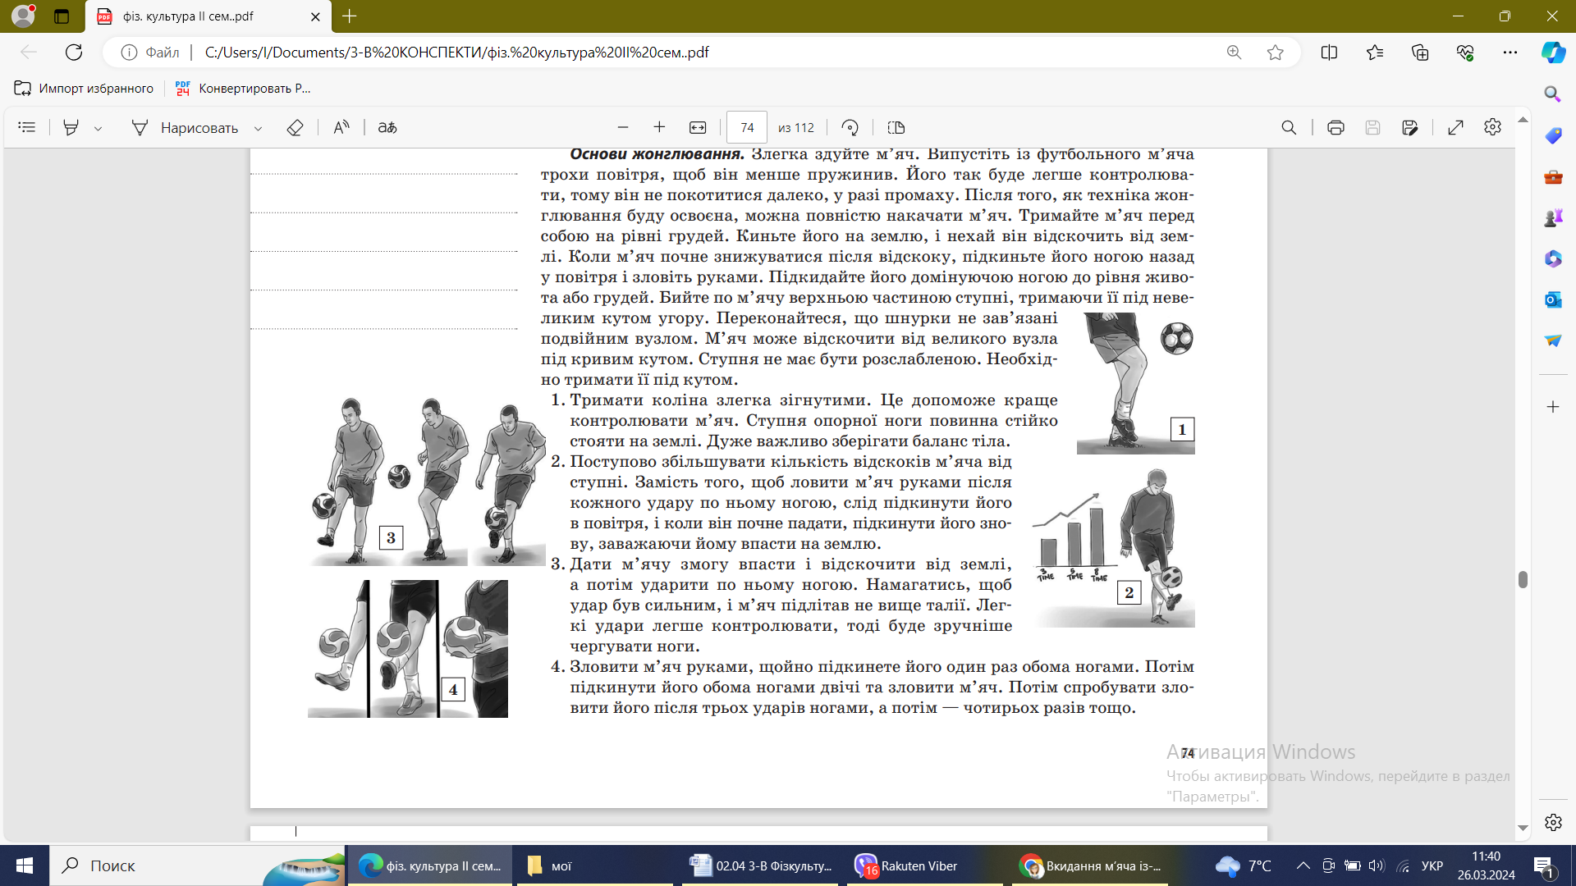 1. Тримати коліна злегка зігнутими. Це допоможе краще контролювати м’яч. Ступня опорної ноги повинна стійко стояти на землі. Дуже важливо зберігати баланс тіла.

2. Поступово збільшувати кількість відскоків м’яча від ступні. Замість того, щоб ловити м’яч руками після кожного удару по ньому ногою, слід підкинути його в повітря, і коли він почне падати, підкинути його знову, заважаючи йому впасти на землю.

3. Дати м’ячу змогу впасти і відскочити від землі, а потім ударити по ньому ногою. Намагатись, щоб удар був сильним, і м’яч підлітав не вище талії. Легкі удари легше контролювати, тоді буде зручніше чергувати ноги.

4. Зловити м’яч руками, щойно підкинете його один раз обома ногами. Потім підкинути його обома ногами двічі та зловити м’яч. Потім спробувати зловити його після трьох ударів ногами, а потім — чотирьох разів тощо

5. Покласти м’яч біля ніг. Поставите на нього домінуючу ногу. Потрібно прокрутити м’яч ногою так, щоб він закотився на ступню. Відразу слід підкинути його вгору, нібито потрібно зловити його руками.

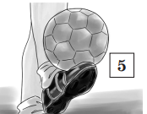

**ІІІ. ЗАКЛЮЧНА ЧАСТИНА (3—5 хв)**

1. **Рухлива гра «Найкраща пара»**

Гравці двох команд, які вишикувані перед лінією старту, об’єднуються у пари. У гравців першої пари є м’яч. За сигналом обидва гравці починають пересуватися вперед, здійснюючи передачі один одному. Вони мають перетнути обома ногами лінію фінішу (на протилежному боці майданчику) і, не припиняючи пасувати один одному, повернутися до колони. Один із гравців здійснює передачу гравцеві, який стоїть попереду, потім друга пара прямує з м’ячем до фінішу. Закінчивши — займають місце у кінці колони.

**ОМВ.** Падіння м’яча на землю, як і захоплення при передачах, уважають помилками, що впливають на хід гри. Перемагає та команда, яка закінчила естафету раніше з найменшою кількістю помилок.

**2. Руханка «Скік та скок»** [**https://www.youtube.com/watch?v=kNWwid8OAVM**](https://www.youtube.com/watch?v=kNWwid8OAVM)

**3. Шикування в шеренгу. Організаційні вправи.**

**4. Підбиття підсумків уроку**

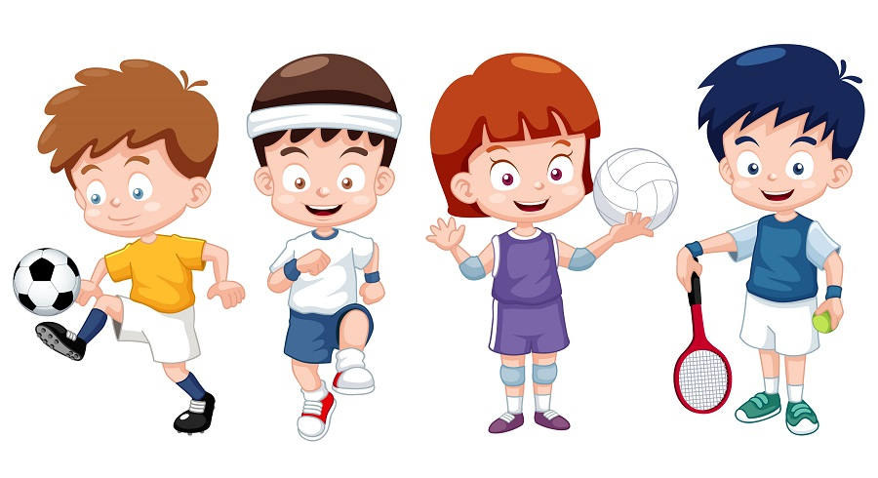

**Хто спортом займається, той сили набирається.**